测试评估报告

小组成员：

宋逸凡 516030910411

金瑞洋 516030910408

李翌珺 516030910395

刘和沇 515030910327

修订历史记录

|  |  |  |  |
| --- | --- | --- | --- |
| **日期** | **版本** | **说明** | **作者** |
| 2019.04.28 | 0.0 | 讨论分工，选定项目与计划 | 小组全员 |
| 2019.05.01 | 0.5 | 测试框架搭建，添加基本测试用例 | 李翌珺、宋逸凡 |
| 2019.05.05 | 1.0 | 在原始代码基础上增加被测代码、增加用例 | 宋逸凡 |
| 2019.05.08 | 1.1 | 增加更多测试用例，尤其是错误输入 | 金瑞洋 |
| 2019.05.08 | 1.2 | 完善测试评估报告 | 李翌珺、宋逸凡 |

# 1. 简介

## 1.1目的

此测试评估报告旨在记录和汇总对自动售货机的白盒测试——单元测试用例与结果。

a. 总结程序测试的方法和操作过程，编写测试用例的报告内容；

b. 评价程序功能的实现是否符合设计的预期要求；

## 1.2范围

测试对象：Vending Machine（原始代码：<https://github.com/treehouse-projects/java-unittesting-vendingmachine>， 并自行设计加入了一些新功能）

## 1.3 参考资料

1. 《软件测试——一个软件工艺师的方法》、《测试计划》

2. Treehouse projects

## 1.4 概述

1.4.1 本文档主要包括

1. 测试用例设计：针对自动售货机的测试用例的设计
2. 测试结果摘要：根据测试用例和反馈的测试结果的说明
3. 测试建议措施：根据结果进行分析并且给出建议的改进措施

1.4.2 被测代码功能说明

AbstractChooser类：货架位置抽象，通过Row和Column表示位置

AlphaNumericChooser类：Row和Column分别用字母和数字表达，主要通过输入字母+数字（如B4）模拟真实售货机上的选定物品操作

Bin类：作为货架，包括设置最大容量、获取可用槽位、询价、补货等操作

Creditor类：管理金额相关操作，包括充值、退款、获取余额等操作

InvalidLocationException类：作为异常类，不再测试

Item类： 被销售的商品类，仅包含构造函数和getter setter，不再测试

Main类： 主要运行对象，可看作是一个client或者黑盒测试例子，不再测试

NotEnoughFundsException类：作为异常类，不再测试

Notifier类：是包装onSale方法的接口，不再测试

VendingMachine类：是核心部分，整合了上述所有功能，可以添加金额、添加货架商品、按各种条件销售商品、检查货架、检查销售额等

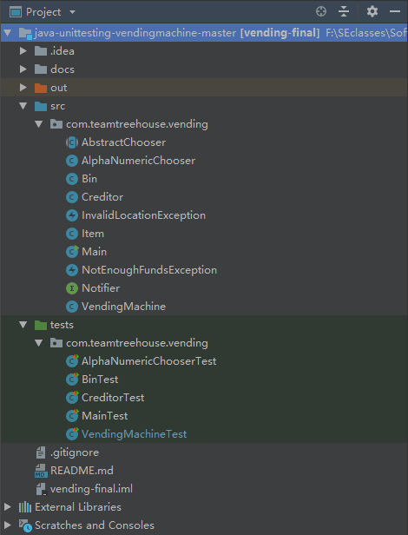

1.4.3 使用工具

IntelliJ IDEA, Junit

# 2. 测试用例与对应结果

**4.1、购买商品**

|  |  |  |  |  |
| --- | --- | --- | --- | --- |
| 前置条件 | 测试函数 | 测试内容 | 预期结果 | 测试结果 |
| 售货机实例以参数(notifier,10,10,100)初始化，并分别以参数(A1,”Apple”,10,30,75)与(A2,”Orange”,10,30,75)进行一次补货，最后充值75元 | vendSuccess | 尝试购买商品A1，售货机能否正常出售货物 | 成功出售，返回对应商品，该商品库存-1，余额减少75元，销售总额增加75元 | 符合预期 |
| vendSuccessIncSales | 尝试购买商品A1，售货机能否正常增加销售总额 |
| vendByNameSuccess | 尝试以商品名“Apple”购买商品，售货机能否正常出售货物 |
| 售货机实例以参数(notifier,10,10,100)初始化，并分别以参数(A1,”Apple”,10,30,75)与(A2,”Orange”,10,30,75)进行一次补货，最后充值150元 | vendSeveralSuccessIncSales | 尝试购买2件商品A2，售货机能否正常出售货物 | 成功出售，返回对应商品，该商品库存-2，余额减少150元，销售总额增加150元 |
| vendSeveralByNameSuccessIncSales | 尝试以商品名“Orange”购买商品，售货机能否正常出售货物 |
| 售货机实例以参数(notifier,10,10,100)初始化，并分别以参数(A1,”Apple”,10,30,75)与(A2,”Orange”,10,30,75)进行一次补货，最后充值750元 | vendAllSuccessIncSales | 尝试购买所有商品A2，售货机能否正常出售货物 | 成功出售，返回对应商品，该商品库存-10，余额减少750元，销售总额增加750元 |
| vendAllByNameSuccessIncSales | 尝试以商品名“Orange”购买所有对应商品，售货机能否正常出售货物 |
| 售货机实例以参数(notifier,10,10,100)初始化，并分别以参数(A1,”Apple”,10,30,75)与(A2,”Orange”,10,30,75)进行一次补货，最后充值10元 | vendNotEnoughFundFail | 尝试购买商品A1，售货机能否正常出售货物 | 售货机报错：余额不足 |
| 售货机实例以参数(notifier,10,10,100)初始化，并分别以参数(A1,”Apple”,10,30,75)与(A2,”Orange”,10,30,75)进行一次补货，最后充值75元 | vendInvalid LocationFail | 尝试购买商品**，售货机能否正常出售货物 | 售货机报错：无效的位置 |
| vendEmptyNameFail | 尝试以商品名“**”购买商品，售货机能否正常出售货物 | 售货机报错：无效的位置 |
| 售货机实例以参数(notifier,10,10,100)初始化，并分别以参数(A1,”Apple”,10,30,75)与(A2,”Orange”,10,30,75)进行一次补货，最后充值1000元 | vendNotEnoughAmountFail | 尝试购买20件商品A2，售货机能否正常出售货物 | 售货机出售所有剩余的A2后报错：空指针错误 |

**4.2、充值**

测试用户充值时，售货机能否正确调整余额或正确地报错。

|  |  |  |  |  |
| --- | --- | --- | --- | --- |
| 前置条件 | 测试函数 | 测试内容 | 预期结果 | 测试结果 |
| 售货机实例以参数(notifier,10,10,100)初始化 | adding | 充值10元，获取余额，能否成功 | 余额增加10元 | 符合预期 |
| addingNegative | 充值-10元，获取余额，能否成功 | 售货机报错：充值金额不能为负 |

**4.3、退款**

测试用户退款时，售货机能否正确返回余款以及调整余额。

|  |  |  |  |  |
| --- | --- | --- | --- | --- |
| 前置条件 | 测试函数 | 测试内容 | 预期结果 | 测试结果 |
| 售货机实例以参数(notifier,10,10,100)初始化 | refunding | 充值10元后退款，售货机能否正常退款并更新余额 | 售货机退款10元，余额变为0 | 符合预期 |

**4.4、补货**

测试售货员补货时，售货机能否正确调整自身的库存等状态或正确地报错。

|  |  |  |  |  |
| --- | --- | --- | --- | --- |
| 前置条件 | 测试函数 | 测试内容 | 预期结果 | 测试结果 |
| 售货机实例以参数(notifier,10,10,100)初始化 | restockNewSuccess | 以参数(“A3”,”Banana”,10,30,75)补充新货后能否成功购买A3 | 成功出售，返回对应商品，销售总额增加75元 | 符合预期 |
| 售货机实例以参数(notifier,10,10,100)初始化，并分别以参数(A1,”Apple”,10,30,75)与(A2,”Orange”,10,30,75)进行一次补货 | restockOldSuccess | 以参数(“A1”,”Apple”,10,30,75)补充已有货物后能否成功购买20个A1 | 成功出售，返回对应商品，销售总额增加1500元 |
| restockNegativeFail | 以参数(“A1”,”Apple”,-10,30,75)补充负数个货物能否成功 | 售货机报错：补货数量不能为负 |
| restockDifferentFail | 以参数(“A1”,”Banana”,10,30,75)补充不同货物能否成功 | 售货机报错：不能用Banana补充Apple |
| restockOverwhelmFail | 以参数(“A1”,”Apple”,100,30,75)补充过多货物能否成功 | 售货机报错：仅有90个空位 |
| restockInvalidLocationFail | 以参数(“**”,”Apple”,10,30,75)向无效栏位补充货物能否成功 | 售货机报错：无效的位置 |

# 3. 测试结果摘要

## 功能性测试

测试中针对每一个功能测试了售货机在正常情况下的表现以及面对异常输入的报错。在正常输入下售货机能正确地返回结果并改变自身状态，在异常输入下售货机也都能够报错，且大部分情况下报错信息能准确反映错误来源。

## 测试覆盖率

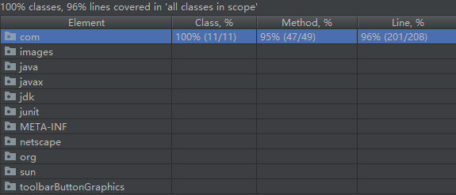

# 4. 测试建议措施

1. 被测软件在需求功能实现上已经做的比较完善，非功能性需求也达到了预期。若需要完善则可以增加更多的对边界值的测试、对其它各种非功能性需求的测试、以及对子模块进行相同的完善。
2. 可以尝试修改源代码以使报错信息更为精确。